封面：

金英杰直播学院
2020年中西医专业
学习计划

2020年中西医执业（助理 ）医师考试复习计划（王牌）
网上报名 ：2020 年1月10 - 20日
技能考试 ：2020 年6月9 - 15日
笔试时间 ：2020 年8 月25- 26日
（具体时间根据国家医学考试网官方公布）
一、复习原则
先全面,后重点;先熟悉,后牢记;先理解,后运用。
二、复习目标
把握绝大部分的重点知识,提高应试技巧。
三、复习时间
1、总时间: 2019年12月——2020年8月,共9个月。
2、每日时间:2小时(平均每天)。
四、复习阶段及时间阶段
学习规划 11月1日——11月11日（1.5周），规划考试复试时间，每年都有波动取的平均值。了解占分比，复习有主次

中西医执业医师笔试各单位科目
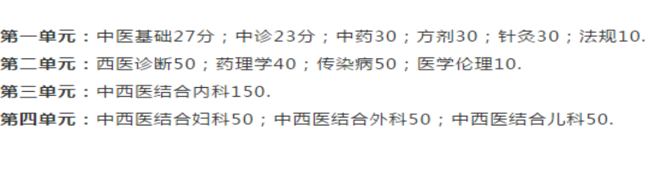
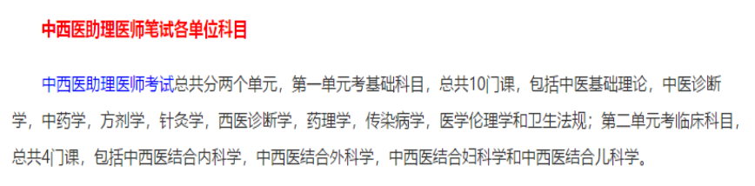
第一阶段:重点学科 11月12日——12月9日（4周）
扎实基础,构建理论框架阶段;需要开始看书，了解书本章节，
进入学习状态 ，养成学习习惯。
每天早起半小时念一遍方歌，和腧穴歌
时间 | 学习内容 | 学习目标
第一周 | 中基，中诊 | 中基都是理解性的知识点，中诊内容多且杂乱。最少要过一遍内容，与直播课相配合学习（每日一练，章节练习）
第二周 | 中药，方剂 | 中药根据助理和执业不同的考纲要求，有效率的记忆，相似的药物和方剂可以列表格对比记忆。了解需要掌握多少方剂与中药
第三周 | 内，外科 | 内科比较系统性，容易记。外科内容考点杂一些，过一遍课本，去理解内容，配合直播课程。
第四周 | 儿，妇，针灸 | 中儿和中妇过一遍课本，理解内容。针灸学可利用表格和思维导图方法记忆。
考纲解读
了解考试大纲，重点知识，高频考点。

第二阶段:核心精讲 12月10日——4月20日（18周）
系统复习,全面掌握知识点阶段;全面仔细过一遍课本，梳理自己的难点，不易得分点 把书本看薄。
合理分配自己的背诵时间重点在中药，方剂，针灸学的记忆上，其次在内，外，儿，妇学上。这段时间要自己至少背两遍的中药，方剂和针灸，一遍的内外妇儿学
时间 | 学习内容 | 学习目标
7天 | 中医基础 | 把握重点知识配合直播课，标注重点记忆，直播课要做笔记
7天 | 中医诊断 | 知识点较多需要去记忆，多进行记忆性的背写，配合直播课理解内容
10天 | 中药 | 重点配合直播课理解性的背诵与记忆，
10天 | 方剂 | 重点配合直播课理解性的背诵与记忆
12天 | 内科 | 重点学习每种疾病的病位，病机，证型 ，代表方剂，治法，自己做笔记去理解背诵
10天 | 外科 | 重点学习每种疾病的病位，病机，证型 ，代表方剂，治法，自己做笔记去理解背诵
10天 | 妇科 | 重点学习每种疾病的病位，病机，证型 ，代表方剂，治法，自己做笔记去理解背诵
10天 | 儿科 | 重点学习每种疾病的病位，病机，证型 ，代表方剂，治法，自己做笔记去理解背诵
10天 | 针灸学 | 背诵腧穴歌，掌握腧穴定位，治疗疾病主穴
7天 | 医诊断 | 配合直播课程，做好笔记，掌握总结老师的重点知识点
10天 | 药理学 | 配合直播课程，做好笔记，掌握总结老师的讲解
5天 | 传染病 | 配合直播课，理解掌握知识点与难点
3天 | 医学伦理 | 占分较少 过一遍内容，可以相应做一下题 适量
2天 | 卫生法规 | 占分较少 过一遍内容，可以相应做一下题 适量
每天背诵一个方剂，两味中药 ，一个腧穴定位，一个疾病
贯穿整个学习过程用18周的时间可以系统性的有效率的过一遍

第三阶段:技能突破4月21日——6月6日（7周）
着重技能知识的学习，集中式的复习，运用一个月的时间每天三个小时学习，跟着直播课程，拿下技能考试内容。
技能理论 | 4月21日 ——5月12 日（3周） | 掌握内外妇儿的病例分析  第一站占40分
技能实践 | 5月13日——5月25日  （2周） | 观看操作视频，注意失分点，反复练习第二站30分
技能真题 | 5月26日——6月6日  （2周 ） | 观看直播课程，历年真题讲解反复练习第三站30分
抢分突破6月24日——7月14日（3周）
立即进入笔试复习阶段，每天学习三个小时，开始进行习题练习
时间 | 学习内容 | 学习目标
第一周 | 中基，中诊，内容再次复习  诊断。药理。 | 配套练习针对性的做一套试卷，冲刺金题
第二周 | 中药，方剂，针灸重复记忆 | 冲刺金题 相对应的题目做一遍
第三周 | 内科外科儿科妇科过一遍课本 | 冲刺金题相对应的题目做一遍
查漏补缺哪里短板补哪里
坚持每天2个方歌，4味中药，腧穴歌诀，背诵

第四阶段:金题讲练7月15日——8月11日（4周）
模拟考试,提高应试得分能力阶段; 串联知识点,把握重点、难点阶段;
进入习题复习阶段，知识点的出题方向，易考点，易错点，找出自己的薄弱部分重点
加强突击，每天保障自己能做50道题，把错题记在笔记本上，错的知识点总结翻书查看
每天早晨1个到2个小时 28天每天背诵5个方剂，5味中药，腧穴歌诀，定位，治疗疾病主穴
时间 | 学习内容 | 学习目标
2天 | 中基 | 把握知识点，做到不丢分，1000道题把相关的题目做完
2天 | 中诊 | 知识点较多但是简单 反复看，做题加强记忆
2天 | 中药学 | 主要进行做题来复习，反复进行记忆
2天 | 方剂学 | 方歌的运用，习题的出题形式进行查漏补缺
2天 | 药理 | 重点学习每种疾病的病位，病机，证型 ，代表方剂，治法，自己背写一遍，做相关题目
2天 | 外科 | 重点学习每种疾病的病位，病机，证型 ，代表方剂，治法，自己背写一遍做相关题目
2天 | 妇科 | 重点学习每种疾病的病位，病机，证型 ，代表方剂，治法，自己背写一遍做相关题目
2天 | 儿科 | 重点学习每种疾病的病位，病机，证型 ，代表方剂，治法，自己背写一遍做相关题目
2天 | 诊断 | 结合老师的直播课，学习理解加强记忆，做1000道练习册相关题目
2天 | 内科 | 结合老师的直播课，学习理解加强记忆，做1000道练习册相关题目
2天 | 传染病 | 结合老师的直播课，学习理解加强记忆，做1000道练习册相关题目
2天 | 医学伦理与卫生法规 | 结合老师的直播课，学习理解加强记忆，做1000道练习册相关题目）

第五阶段:全真模拟8月12日——8月17日（6天）
考前突破，高频考点冲刺，做到会的绝对不丢分，查漏补缺
直播课跟上，坚持下来，不松弛，有压力 ，不要焦虑
做6套试卷每天一套在2个小时内做 上150道
考前点睛8月18日——8月23日（6天）
考前最后高频知识点的回顾，重复记忆。
用这12天时间把最后易得分，好得分的做到绝不失分
整理错题，回顾不牢靠知识点。
时间 | 学习内容 | 学习目标
1天 | 中基 | 把做到关于的错题在做一遍，在过一遍知识点
1天 | 中诊 | 把做到关于的错题在做一遍，在过一遍知识点
2天 | 内，外科 | 把之前总结自己背写的 看一遍，细的知识点在翻书过一遍
2天 | 妇，儿科 | 把之前总结自己背写的 看一遍，细的知识点在翻书过一遍
1天 | 针灸 | 高强度的把相关知识背一遍 写一遍
2天 | 诊断 | 结合老师直播课考点知识串讲，过一遍书本，记忆重要，高频考点
2天 | 药理 | 结合老师直播课考点知识串讲，过一遍书本，记忆重要，高频考点
1天 | 传染，伦理，法规 | 结合老师直播课考点知识串讲，过一遍书本，记忆重要，高频考点

医学首选金英杰教育！

好课推荐
方式一：浏览器搜索“金英杰医学”官网，查看最新课程、资讯动态；
方式二：下载“金英杰医学”APP，查看本专业最新、最适合你的课程；
方式三：添加金英杰直播老师微信（微信号：jinyingjiezhibo），进一步了解课程详情；
